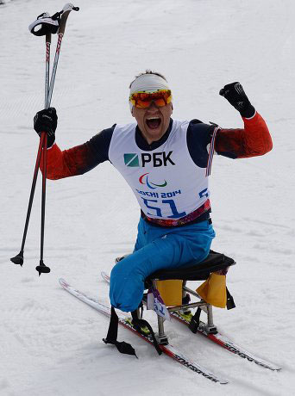

Петушков Роман

История случая

Роман Александрович Петушков родился в Москве 18.01.1978. С ранних лет у Александра была тяга к спорту. Будучи еще ребенком, Петушков занимался в секциях карате и бокса. Но больше всего Роман обожал горные лыжи.
Несчастный случай произошел в 2006 году. Роман Петушков попал в автокатастрофу: его сбила грузовая фура. Когда Петушкова доставили в больницу, врачи, тяжело вздохнув и покачав головой, заявили, что полученные им травмы несовместимы с жизнью. Однако не опустили руки и стали бороться за жизнь молодого человека. Петушков остался жить, правда, с той поры его жизнь круто изменилась. Из-за столкновения с большим автомобилем у Романа больше всего пострадали ноги. Одну из них врачи ампутировали сразу же, за сохранение другой они отчаянно сражались около трех месяцев, однако тщетно. Роман потерял и вторую ногу.
Первое время Роман Петушков слабо понимал, что с ним произошло, но, осознав плачевность своей ситуации, впал в глубокую депрессию. В больнице Романа Александровича ежедневно навещали его преданные друзья. Именно они в нужный момент включили телевизор и показали товарищу, попавшему в беду, Паралимпийские игры в Турине. Таким образом, близкие люди хотели поддержать Романа, показав ему, что инвалидность – это не приговор. Мама Романа, желая помочь родному сыну, узнала, что в городе Дмитров есть физкультурно-оздоровительный клуб для инвалидов.

Достижения

В больнице маме Романа посоветовали отравить Романам Петушкова на Подмосковный сбор для параспортсменов всей страны. На сборах Роман Александрович познакомился с Ириной Громовой, главным тренером паралимпийской сборной по лыжам и биатлону. Разглядев в Петушкове огромный потенциал, Ирина Громова пригласила его на сборы в Рыбинск. Роман оправдывает сделанную на него ставку. Вскоре он становится шестикратным чемпионом мира, героем Паралимпиады Сочи. А в 2014 году Роман Александрович получает орден «За заслуги перед Отечеством» IV степени.
Роман Петушков однажды сказал парадоксальную вещь: «Травма изменила мою жизнь к лучшему».

Для большинства людей в России слова «человек с ограниченными возможностями» звучат как приговор. Многие думают, что, если у человека существует какой-либо физический недостаток, он уже не сможет полноценно прожить эту жизнь. Серия буклетов «За границами возможностей. История одного героя» была создана для того, чтобы рассказать о тех, кто доказали обратное. Прочитав этот буклет, Вы узнаете историю человека, который добился потрясающих результатов, победив трудности, которые всем казались непобедимыми.

ЗА ГРАНИЦАМИ ВОЗМОЖНОСТЕЙ

История одного героя

